**Лукьянов Максим Святославович | 23.12.2023**

**Программист | будни утро | 4740 и 4608 | 17.05.23**

**Итоговая контрольная работа**

**Информация о проекте**

Необходимо организовать систему учета для питомника в котором живут домашние и Pack animals.

**Как сдавать проект**

Для сдачи проекта необходимо создать отдельный общедоступный репозиторий(Github, gitlub, или Bitbucket). Разработку вести в этом репозитории, использовать пул реквесты на изменения. Программа должна запускаться и работать, ошибок при выполнении программы быть не должно. Программа, может использоваться в различных системах, поэтому необходимо разработать класс в виде конструктора

**Задание**

1. **Операционные системы и виртуализация (Linux)**
2. mkdir controlwork
3. cat > Pets.txt

Cat1

Dog1

Dog2

Hamster1

Cat2

CTRL+D

1. nano Pets
2. cat > PackAnimals.txt

Camel1

Camel2

Horse1

Donkey1

Horse2

CTRL+D

1. nano PackAnimals.txt
2. Объединяем два файла в один:

cat Pets.txt PackAnimals.txt > HumanFriends

cat HumanFriends

1. Ls =>

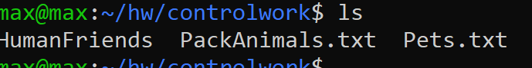

2. Работа с директориями в Linux

- Создать новую директорию и переместить туда файл "Human Friends".

1. mkdir newdir

2. mv HumanFriends newdir/

3. ls

3. Работа с MySQL в Linux. “Установить MySQL на вашу вычислительную машину ”

- Подключить дополнительный репозиторий MySQL и установить один из пакетов из этого репозитория.

1. mysql --version

Command 'mysql' not found, but can be installed with:

sudo apt install mysql-client-core-8.0 # version 8.0.35-0ubuntu0.22.04.1, or

sudo apt install mariadb-client-core-10.6 # version 1:10.6.12-0ubuntu0.22.04.1

2. apt install mysql-server-8.0

3. mysql --version

mysql Ver 8.0.35-0ubuntu0.22.04.1 for Linux on x86_64 ((Ubuntu))

4. Управление deb-пакетами

- Установить и затем удалить deb-пакет, используя команду `dpkg`.

1. sudo apt install package_name

2. sudo apt remove package_name

3. sudo apt purge package_name // удаляются в том числе и конфигурационные файлы